A.T.S.C.A.F. CHARENTE

Cité Administrative 16017 Angoulême cedex

OENOLOGIE

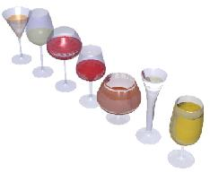

La Prochaine séance aura lieu le jeudi 09 février 2017
A 17 heures 30

Valérie nous propose de découvrir ou redécouvrir
les vins du Médoc
considérés comme les plus prestigieux vins rouges de France et du Monde
Parmi les appellations réputées :
Médoc-Haut Médoc-Listrac-Moulis

Le rendez-vous est fixé à la Cave des Rochers dans la zone des Recoux à Soyaux à 17 h 30

Une participation financière sera demandée sur place ,en fonction du prix des vins proposés .
Inscription obligatoire auprès de Francis Saint-Geours :
05 45 65 57 30 ou 06 73 22 36 53 ou mail : francis.saint-geours @orange.fr

